|  |  |  |
| --- | --- | --- |
| SISTEMA DE PRODUCCION | 3 de mayo  2014 | |
| ESTABLECER REQUERIMIENTOS PARA EL DESARROLLO DE UN SISTEMA DE INFORMACION AUTOMATIZADO PARA EL CONTROL DE PEDDOS DE PRODUCCION DE BOLSAS Y BOBINAS DE PLASTICO. | | REQUERIMIENTOS FUNCIONALES |

**DESCRIPCION GENERAL:**

El sistema deberá permitir el registro, seguimiento y control de pedidos para la producción de bolsas y bobinas de plástico; las cuales pueden ser impresas y/o transparentes o pigmentadas. De igual modo, deberá permitir el registro, seguimiento y control de las órdenes de producción que el pedido genere en cada una de las etapas que involucre el producto. Llevar control de requisiciones de materias primas y tiempos de producción de bobinas de los operarios.

Cada bobina creada en las diferentes etapas posee un código único y en cada etapa excepto la primera, se recibe una bobina como insumo que fue creada en su etapa anterior, la cual es transformada en su etapa actual y debe ser considerada como una bobina o fardo con código diferente.

Con la implementación del sistema, se espera poder obtener datos precisos y oportunos en el seguimiento de la producción de un pedido.

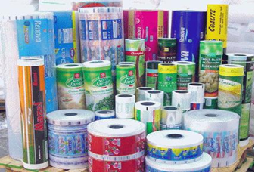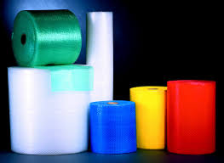Bobinas transparente y pigmentadas Bobinas impresas

Bolsas transparente e impresas



Las etapas por las cuales un pedido puede ser procesado son:

1. Extrusión: crea la película o lamina de plástico a partir de las materias primas solicitadas (peletizado y masterbach).

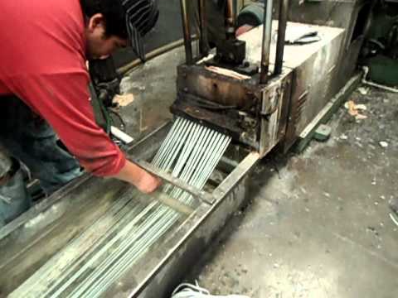

1. Refilado: extiende la bobina creada y corta las orillas para ajuste de medidas o control de calidad y la vuelve a enrollar.
2. Flexografía: se encarga de imprimir el arte sobre la bobina extendida, finalmente la vuelve a enrollar.
3. Doblado: extiende la bobina y crea un quiebre en ella que la dobla para obtener ambas caras de una bolsa.
4. Corte y Sello: se encarga de tomar la bobina doblada y cortarla de acuerdo al tamaño de la solicitado y sellarla para formar la bolsa.

**REQUERIMIENTOS FUNCIONALES:**

El sistema deberá permitir:

1. Registrar y aprobar nuevos pedidos para iniciar con la producción del mismo.
2. Registrar una orden de producción por cada etapa en la cual deba ser procesado un pedido. Esto, según el tipo de producto solicitado, bajo el siguiente esquema:

* Bolsa Transparente
* Extrusión
* Doblado *
* Corte y Sello
* Bolsa Impresa
* Extrusión
* Refilado *
* Flexografia
* Doblado *
* Corte y Sello
* Bobina Transparente
* Extrusión
* Refilado *
* Bobina Impresa
* Extrusión
* Refilado *
* Flexografia

* **Opcional**, se llevara a cabo solo si se especifica en el pedido que debe pasar por esta etapa.

1. Consultar pedidos a los vendedores. Solo podrán consultar aquellos que pertenezcan a ellos mismos y modificarlos mientras no estén aprobados.
2. Calcular automáticamente las libras del pedido a partir de una fórmula establecida cuando el producto a producir sea bolsa.
3. Manejar estados para el pedido: pendiente, aprobado, anulado, en proceso y terminado. El sistema deberá finalizar automáticamente el pedido cuando la orden de producción de su última etapa sea finalizada.
4. Manejar estados para la orden de producción (en proceso y terminado). Si el estado es TERMINADO no deberá permitir más registros de bobinas o fardos.
5. Manejar simultáneamente órdenes de producción de las diferentes etapas de un pedido. Es decir, el pedido puede tener órdenes de producción en proceso en diferentes etapas antes de darse por finalizado.
6. El sistema deberá establecer automáticamente la etapa siguiente del pedido. Por ejemplo, si es una bobina transparente; una vez creada la orden de extrusión, y mientras aun se esté procesando en esta etapa, el pedido deberá aparecer pendiente de crear orden de producción en la etapa de refilado y no en las otras etapas.
7. Registrar y aprobar requisiciones de materias primas a bodega de materiales en las etapas de Extrusión y/o Flexografia; la orden de producción NO PODRA ser iniciada hasta que la requisición sea entregada.
8. Registrar cada bobina o fardo creado en cada orden de producción detallando la bobina que sirvió de insumo.
9. Validar existencias de materia prima al momento de la requisición, no permitiendo requisar materias primas sin existencias suficientes en bodega.
10. Asignar un código compuesto a cada bobina o fardo creado. Este deberá contener el número de pedido, el número de la orden y un correlativo.
11. Registrar operarios y supervisores asignándoles el departamento o etapa de trabajo. No pueden estar en más de una etapa a la vez.
12. Consultar en pantalla un pedido y su desarrollo en cada etapa.
13. Registrar órdenes de compra para el inventario de materias primas.
14. Consultar existencias de bobinas y fardos en bodegas de Producto en Proceso (BPP) y Producto Terminado (BPT).
15. Manejar perfiles de administrador, vendedor, supervisor, operario, bodeguero y consulta; con la siguiente diferenciación de procesos:

* ADMINISTRADOR: encargado de mantenimiento tablas maestras (usuarios, perfiles, operarios, supervisores, maquinas, bodegas, clientes, vendedores).
* VENDEDOR: registro, consulta y modificación de pedidos.
* JEFE PRODUCCION: aprobación, anulación y consulta de pedidos.
* SUPERVISOR: registro y finalización de ordenes de producción; requisición de materias primas.
* OPERARIO: registro de bobinas en las ordenes de producción y consulta de existencias de bodega de producto en proceso.
* BODEGUERO: aprobación de movimientos de entrada y salida de bodegas.
* CONSULTA: consulta sin modificación de pedidos, ordenes de producción y existencias de bodega.

1. Generar los siguientes reportes:

* Reporte de seguimiento de pedidos.
* Reporte de órdenes en producción por etapa.
* Reporte de existencias en bodega.
* Reporte de pedidos por vendedor
* Impresión de viñeta para ser adherida a la bobina o fardo.

**DIAGRAMA ENTIDAD-RELACION:**



